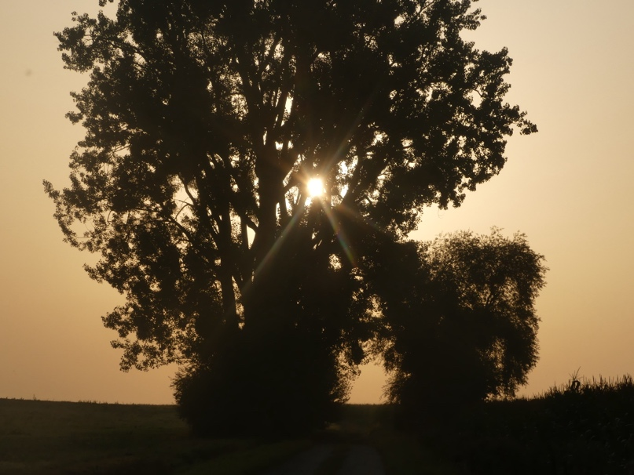 | 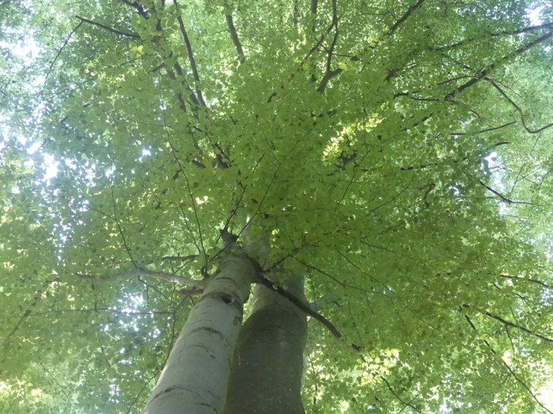

Reconnexion.

Vois cet arbre gracieux, grand et majestueux
Qui s’élance tout droit, là-bas, sur la colline.
Prends exemple sur lui ; un instant, imagine
Que tu es, toi aussi, cet arbre vigoureux.

Apprécie un instant de repos en ce lieu.
De tes pieds, descendent de profondes racines
Puisant des énergies pures et cristallines
Du cœur de notre Terre, aimant et généreux.

Au sommet de ta tête, un rayon lumineux
Arrivant du soleil, des étoiles voisines,
Et d’astres plus lointains, chargé de vitamines,
T’offre gratuitement ses bienfaits merveilleux.

Les présents de la Terre et ceux venus des cieux,
En traversant ton corps, détruisent les toxines,
Et viennent converger, puissants, vers ta poitrine,
Y faisant rayonner ton amour comme un feu.

Tout en disant merci pour ces dons prodigieux,
Transmets autour de toi l’étincelle divine.
Rejoins tous ceux, nombreux, qui maintenant peaufinent
Un monde fraternel, paisible et harmonieux.

Gérard Bohler

Vous pouvez diffuser ce poème à condition de le faire gratuitement, de ne pas le modifier et de citer le nom de l’auteur. Il est protégé par un ISBN : n° 978-2-9598866-2-1, et par un Copyright : n°10714 - d0560c05e2c70433024afc4d39c0837887358765c5788e039c3f57f5d851ebe9

